**Средние величины.**

**Цель работы:** получить навыки расчета средних величин для характеристики значений признаков, вокруг которых концентрируются наблюдения, т.е. характеризуют центральную тенденцию наблюдения, средствами Excel.

**Формулы:**

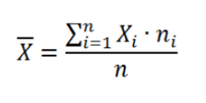

**Задание 1.**

1. **Постановка задачи:** Найти среднюю выработку рабочих, вычислить, а также найти графическим методом медиану распределения рабочих по тарифному плану. По результатам построения кумуляты найти и указать графически медиану для интервального ряда.

Найти моду для интервального вариационного ряда.

1. **Решение:**

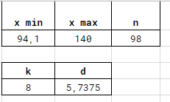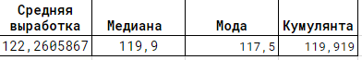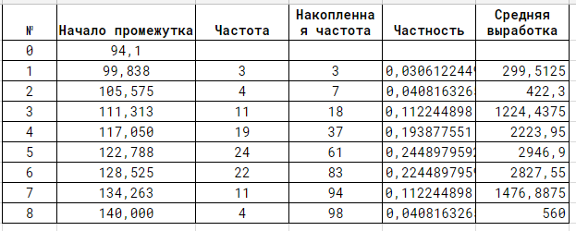

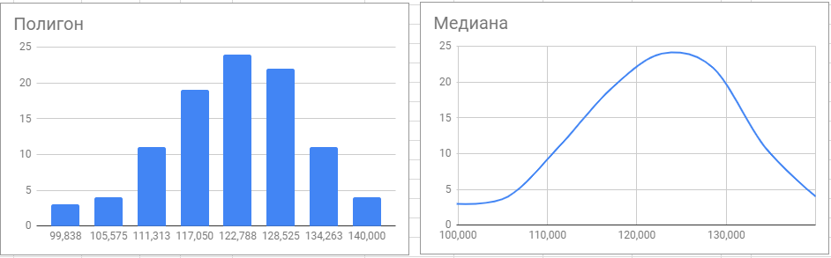

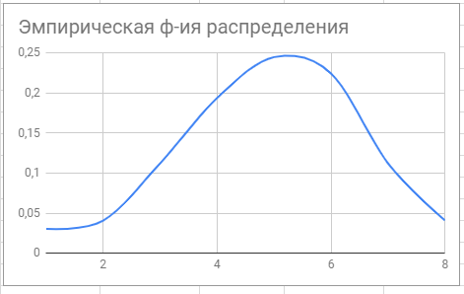

**Задание 2.**

1. **Постановка задачи:**

Вычислить и найти графически моду и медиану для вариационного ряда из задания 2 лабораторной работы «Построение вариационного ряда». Результаты сравнить.

1. **Решение:**

